# App性能系统化测试平台软件操作手册

|  |  |  |  |
| --- | --- | --- | --- |
| **版本/状态** | **作者** | **修订日期** | **变更内容** |
| V1.2 | 赵宝力 | 2020.07.06 | 更新App性能系统化测试平台web端的使用操作说明 |

# 目录

**一、 目标目的 2**

实现JJ产品的性能数据采集导出自动化 2

**二、 APP性能数据采集工具客户端操作说明 2**

1. 软件界面 2

2. 检测设备 3

3. 测试包支持 4

4. 数据采集 4

5. 打开目录 6

6. 数据采集报告 6

7. 导入Excel并绘制性能数据分析折线图 7

**三、 APP性能数据采集工具web端操作说明 8**

1. 操作界面展示 8

2. 线上数据页面 9

3. 测试对比数据页面 10

## 目标目的

实现JJ产品的性能数据采集导出自动化

## APP性能数据采集工具客户端操作说明

#### 软件界面

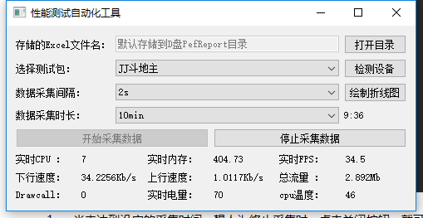

#### 检测设备

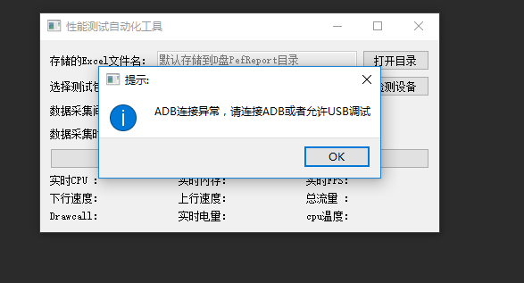

1. 当用户手机数据线未连接电脑，或者未开启开发者模式时，点击检测设备会有相应的异常提示

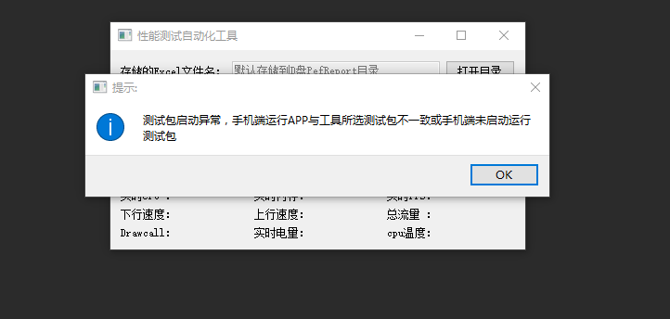

1. 用户虽然ADB正常连接，但是手机app启动运行的app和工具客户端选择的测试包不一致时也会有相应的异常提示

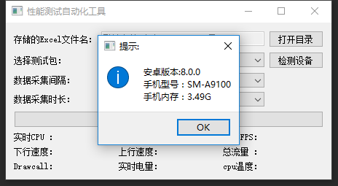

1. 用户连接成功，并且测试包启动正确后，点击检测设备按钮，会展示手机版本型号内存信息

#### 测试包支持

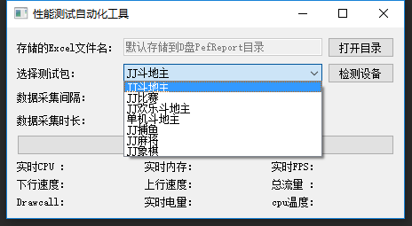

1. 目前支持的JJ旗下的产品

#### 数据采集



1. 用户点击开始采集数据按钮即可开始采集性能数据，数据会实时展示在客户端界面
2. 如果在采集过程中，usb数据连接断开，或者测试的app进程被杀掉，工具会自动重置为初始状态，所采集的数据会自动保存到默认目录中

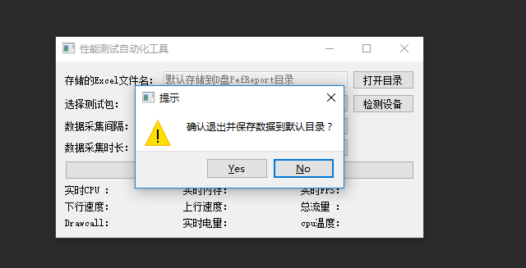

1. 当未达到设定的采集时间，想人为终止采集时，点击关闭按钮，就可将采集的数据自动保存到默认目录中

#### 打开目录

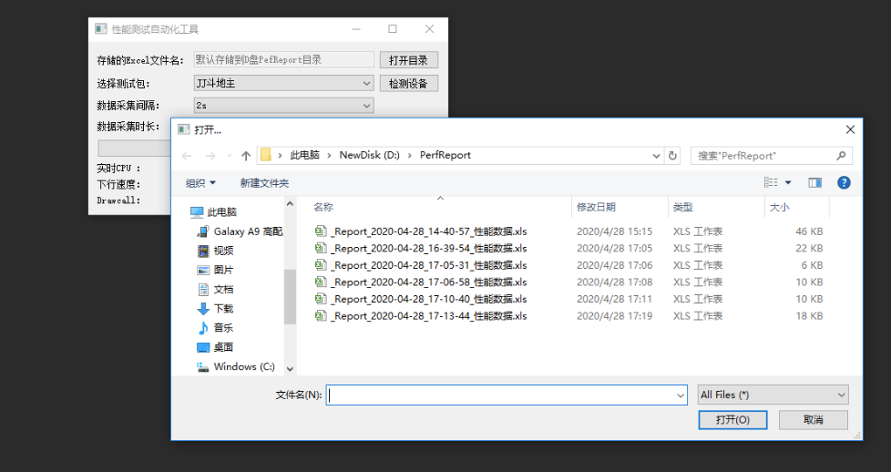

1. 数据采集成功后，点击打开目录按钮，即可查看采集的性能数据报告

#### 数据采集报告

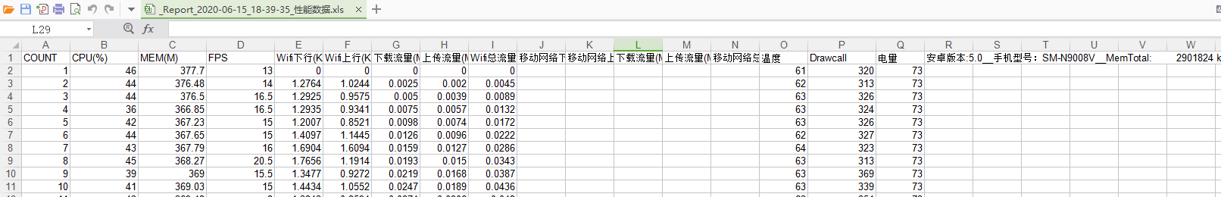

1. 采集的性能数据会自动写入Excel表格，并保存在D盘的PerfCat目录之下

#### 导入Excel并绘制性能数据分析折线图

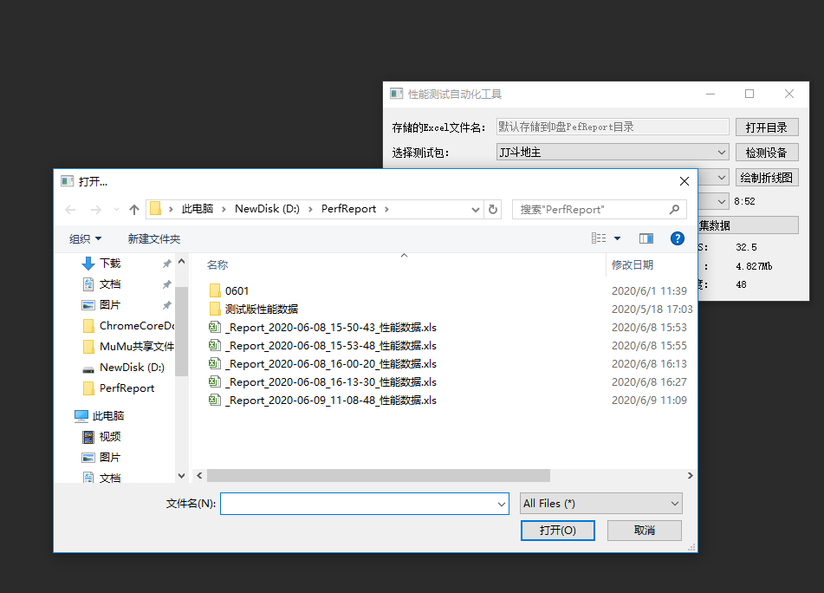

1. 点击绘制折线图按钮，打开采集数据Excel表格的默认存储目录，选择Excel文件即可绘制成折线图，选择多个Excel文件则可绘制对比折线图
2. 如果在Excel文件名称”_Report_......”之前拼接字符串，如：”三星note3_JJ猎人15期_测试版”，则会截取改字符串作为所绘制折线图的名称

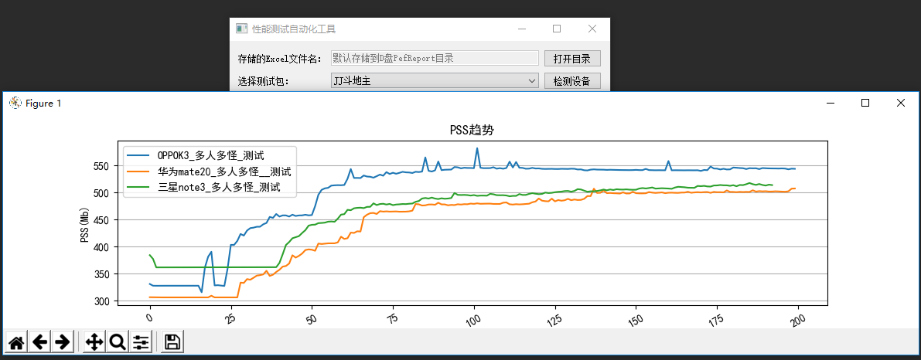

## APP性能数据采集工具web端操作说明

#### 操作界面展示

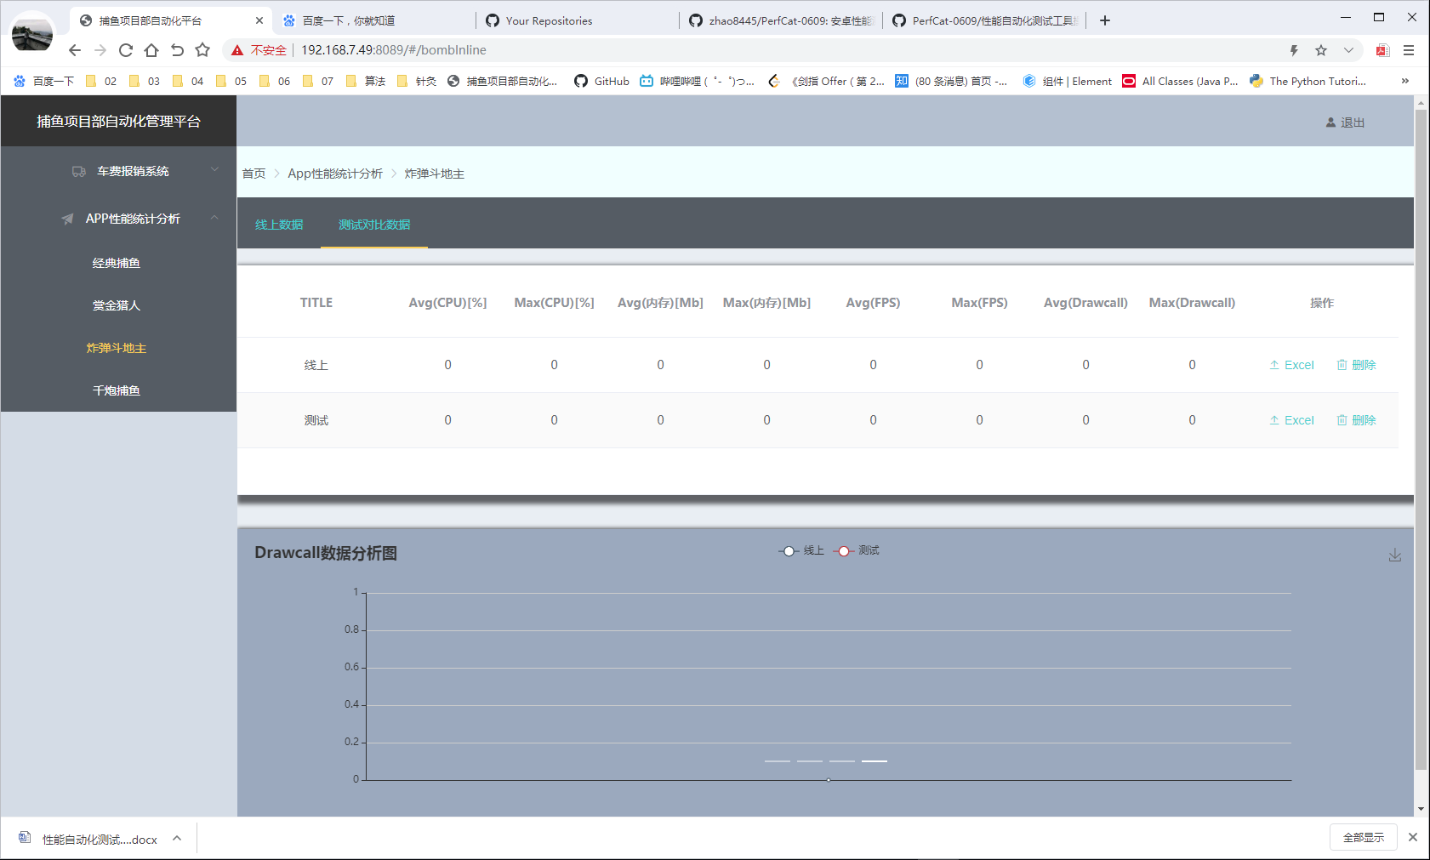

1. APP性能统计分析模块可展示经典捕鱼，赏金猎人，炸弹斗地主，千炮捕鱼四款游戏的性能数据
2. 性能数据包括CPU、FPS、内存、Drawcall四项数据的平均值和最大值的展示
3. 初始状态各项数据的值为0

#### 线上数据页面

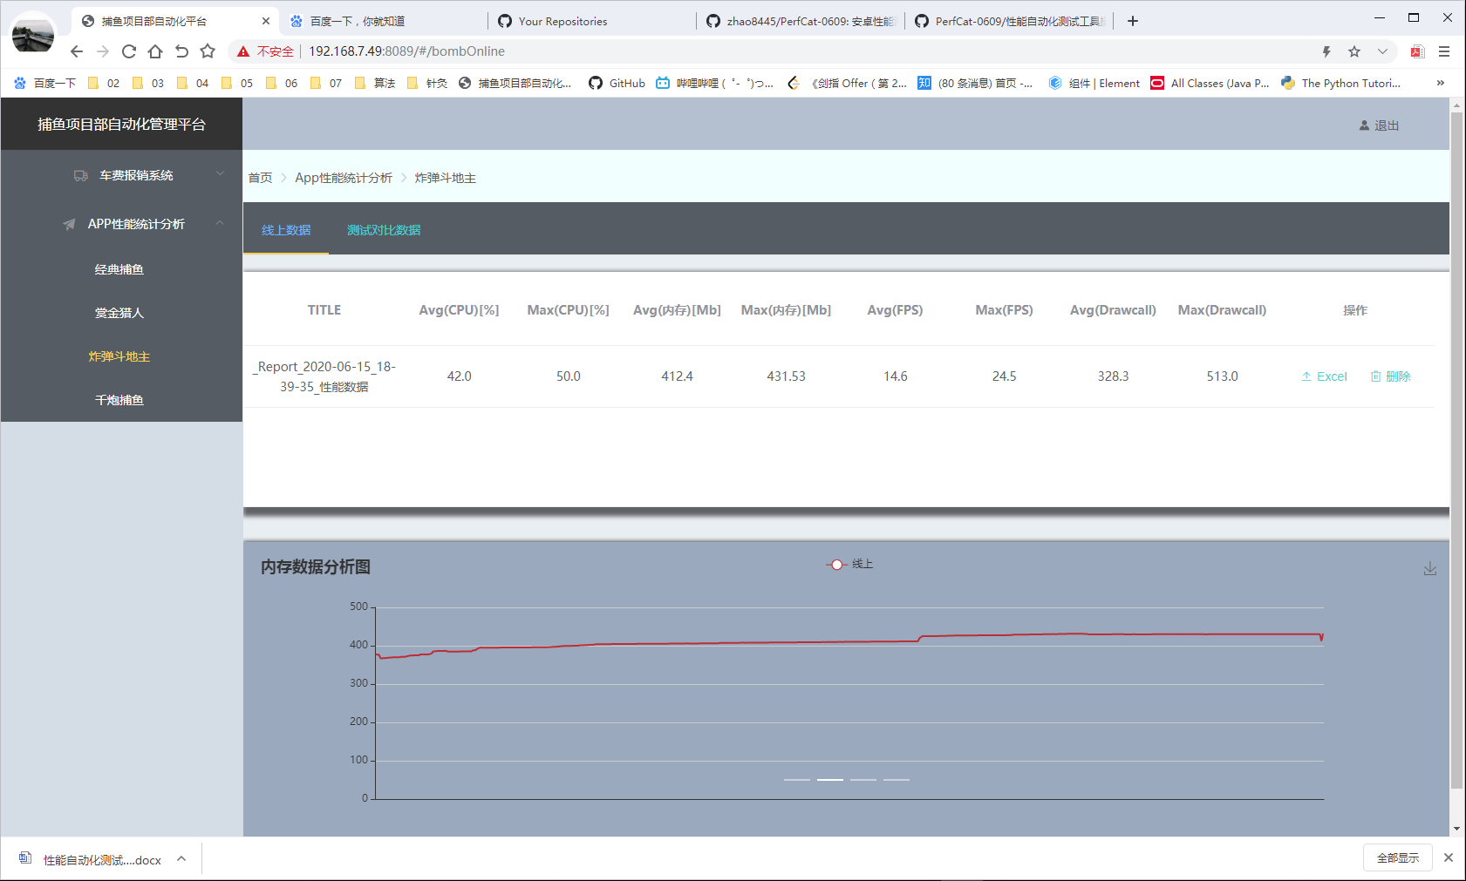

1. “线上数据”页面和“测试对比数据”页面的第一行线上数据，仅具有管理员权限的用户才可以上传成功，非管理员权限用户即使上传也不做数据展示
2. 上传的Excel文件格式必须为“性能测试自动化工具”客户端采集生成的Excel报告，否则会上传失败，不予展示数据报表
3. 上传Excel报告成功后，即在web端自动生成性能数据的分析报告，并绘制相应的数据分析折线图
4. 点击删除按钮后，相关性能数据会重置为0

#### 测试对比数据页面

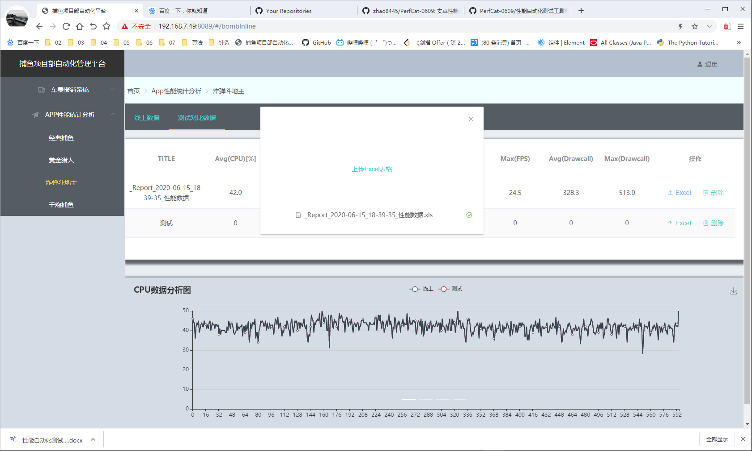

1.报告第二行为测试版本的数据展示，每个用户均具有上传Excel的权限

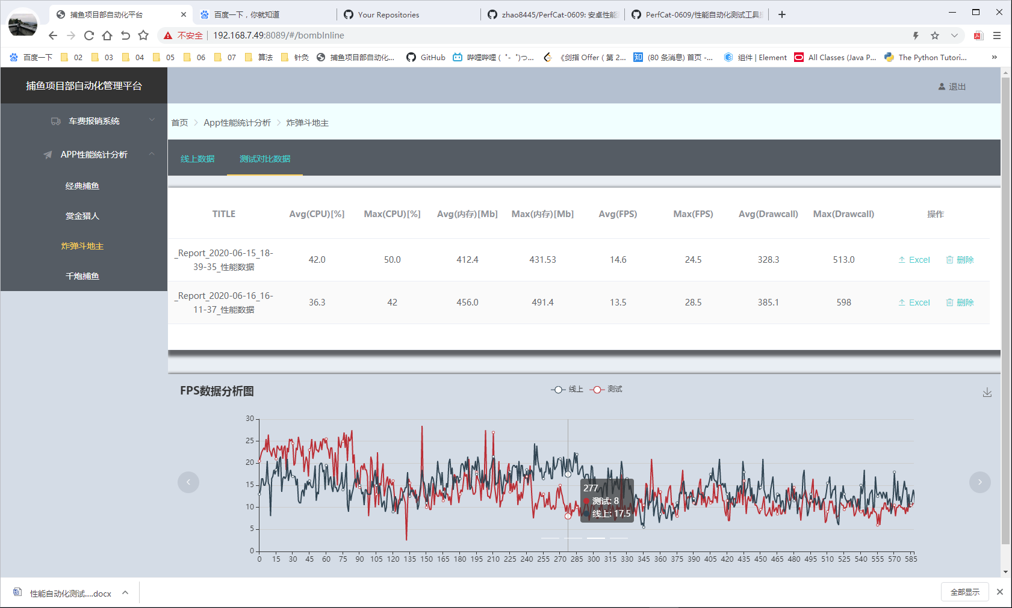

1.上传成功后即会生成报表，并生成与线上版本新能数据对比数据分析图